PHÒNG TRÁNH TAI NẠN THƯƠNG TÍCH
CHO TRẺ MẦM NON
TRƯỜNG MẦM NON PHÚ CƯỜNG
Tai nạn thương tích ở trẻ em là một trong những nguyên nhân hàng đầu dẫn đến tử vong và di chứng tàn tật suốt đời cho trẻ. Mặc dù nhiều biện pháp phòng chống tai nạn thương tích cho trẻ em đã và đang được thực hiện, nhưng tình hình trẻ nhập viện vì tai nạn thương tích vẫn chưa giảm. Phần lớn các trường hợp tai nạn thương tích trẻ em xảy ra là do sự bất cẩn của người lớn. Bởi vậy, hạn chế tối đa tai nạn thương tích cho trẻ trước hết cần sự quan tâm, chăm sóc của các bậc phụ huynh.
Có nhiều nguyên nhân dẫn đến tai nạn thương tích ở trẻ nhưng sâu xa là do sự bất cẩn của người lớn. Dù ở môi trường nào cũng vậy, trẻ vẫn có thể gặp những nguy cơ xảy ra tai nạn như: bỏng nước sôi, nuốt phải dị vật, bị điện giật do cho tay vào ổ điện, ngã cầu thang…
Như chúng ta đã biết tai nạn thương tích thường bất ngờ xảy ra, không có nguyên nhân rõ ràng, khó lường trước được và gây ra những thương tổn trên cơ thể người và có thể xảy ra mọi lúc, mọi nơi nhất là ở lứa tuổi học sinh mầm non. Vì ở lứa tuổi này các em thường hiếu động, thích tò mò, nghịch ngợm và chưa có kiến thức, kỹ năng, phòng tránh nên rất dễ bị tai nạn thương tích. Vì vậy để hạn chế nguy cơ mắc và tử vong do tai nạn thương tích chúng ta cùng tìm hiểu về tai nạn thương tích và các biện pháp phòng tránh.

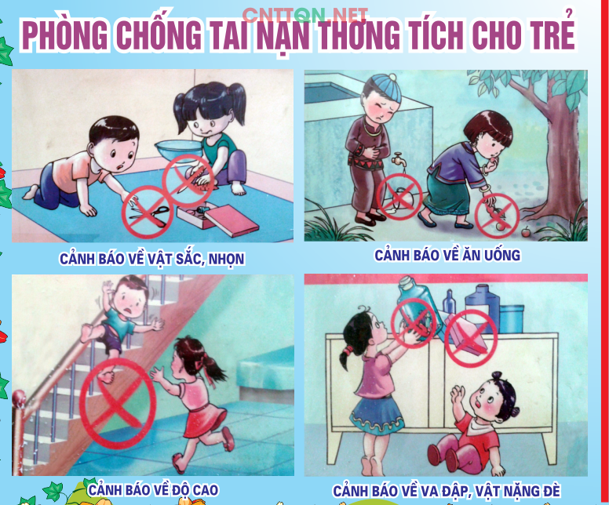

* Phân loại tai nạn thương tích theo nguyên nhân:
– Tai nạn thương tích do giao thông: Là những trường hợp xảy ra do sự va chạm, nằm ngoài ý muốn chủ quan của con người, do nhiều yếu tố khách quan và chủ quan người tham gia giao thông gây nên….
– Bỏng: Là tổn thương một hoặc nhiều lớp tế bào da khi tiếp xúc với chất lỏng nóng, lửa, các tai nạn thương tích da do các tia cực tím, phóng xạ, điện, chất hóa học, hoặc tổn thương phổi do khói xộc vào.
– Đuối nước: Là những trường hợp tai nạn thương tích xảy ra do bị chìm trong chất lỏng (nước, xăng, dầu) dẫn đến ngạt do thiếu oxy hoặc ngừng tim dẫn đến tử vong trong 24 giờ hoặc cần chăm sóc y tế hoặc dẫn đến các biến chứng khác.
– Điện giật: Là những trường hợp tai nạn thương tích do tiếp xúc với điện gây nên hậu quả bị thương hay tử vong.
– Ngã: Là tai nạn thương tích do ngã, rơi từ trên cao xuống
– Động vật cắn: Chấn thương do động vật cắn, húc, đâm phải…
– Ngộ độc: Là những trường hợp do hít vào, ăn vào, tiêm vào cơ thể các loại độc tố dẫn đến tử vong hoặc ngộ độc cần có chăm sóc của y tế (do thuốc, do hóa chất, nấm …).
– Máy móc: là tai nạn do tiếp xúc với vận hành của máy móc…
– Bạo lực: Là hành động dùng vũ lực hăm dọa, hoặc đánh người của cá nhân, nhóm người, cộng đồng khác gây tai nạn thương tích có thể tử vong, tổn thương…
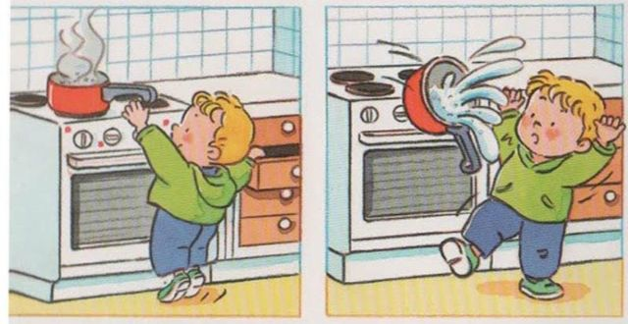

* Một số biện pháp phòng tránh tai nạn thương tích:
Để phòng tránh tối thiểu các tai nạn thương tích xảy ra tại trường hay ở nhà, giáo viên cũng như các bậc phụ huynh có ý thức và thực hiện tốt các biện pháp phòng ngừa.
- Phòng ngã: Củng cố cơ sở vật chất của trường, cụ thể:
+ Sân trường cần bằng phẳng và không bị trơn trượt
+ Cửa sổ, hành lang, cầu thang phải có tay vịn, lan can.
+ Không cho trẻ học và chơi gần những lớp học không an toàn như tường nhà, ta luy có nguy cơ sập xuống. Đồng thời phải cho sửa chữa ngay.
+ Những cây ở sân trường cần có bồn rào để ngăn trẻ không leo trèo .
+ Bàn ghế hỏng, không chắc chắn phải được sửa chữa ngay.
+ Dụng cụ thể dục thể thao phải chắc chắn, đảm bảo an toàn.
+ Đi chơi đúng nơi quy định và thực hiện theo sự hướng dẫn.

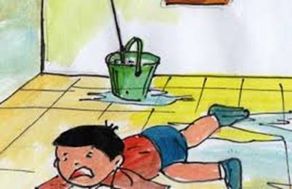

- Phòng ngừa đánh nhau, bạo lực trong trường học
+ Giáo dục ý thức cho các em không được xô đẩy, đánh nhau trong trường.
+ Không cho trẻ mang đến trường các vật sắc nhọn nguy hiểm các vật sắc nhọn đến trường.
+ Giáo viên thường xuyên quản lý, giám sát trẻ ở mọi lúc, mọi nơi, giáo dục trẻ đoàn kết.

- Phòng ngừa tai nạn giao thông
+ Trường phải có cổng, hàng rào.
+ Trong giờ học, giờ chơi phải đóng cổng, không cho trẻ chạy ra đường chơi khi trường ở gần đường.
+ Phải có biển báo trường học cho các loại phương tiện cơ giới ở khu vực gần trường học.
+ Hướng dẫn học sinh thực hiện luật an toàn giao thông.
+ Tuyên truyền phụ huynh không đi xe máy trong sân trường.

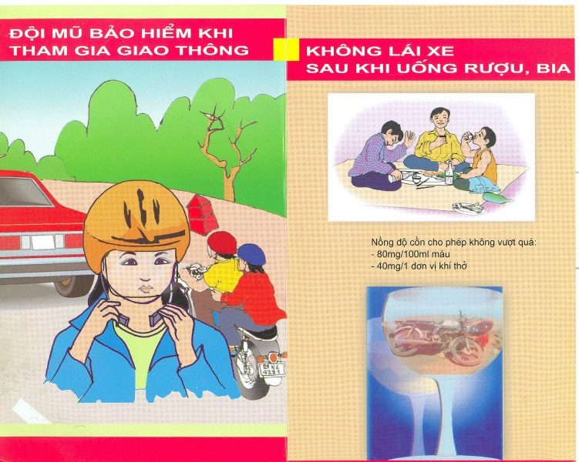

- Phòng ngừa bỏng, nhiễm độc
+ Bảng điện ở phòng học và các phòng chức năng khác phải để cao, tuyệt đối không để bàn là, đồ đun nấu trong phòng, nhóm của trẻ.
+ Không cho học sinh tới bếp nấu nướng và chia ăn ở nhà bếp.
+ Luôn quan tâm chăm sóc trẻ, không để trẻ chơi một mình ở các nơi có thể xảy ra tai nạn.
+ Để thuốc và hóa chất ngoài tầm tay với của trẻ em. Không cho trẻ em tự uống thuốc.

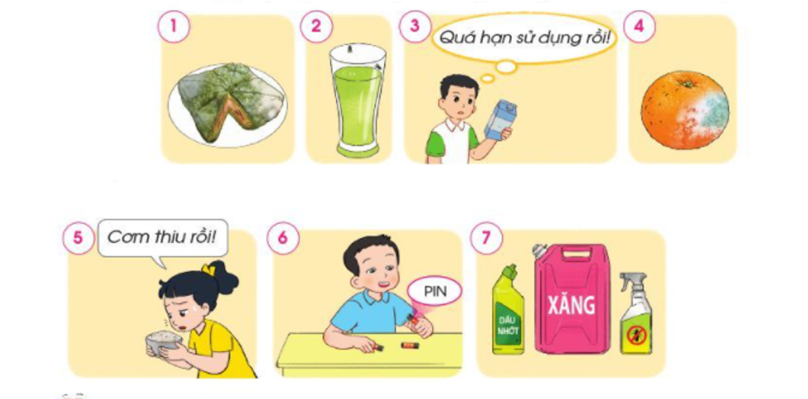

- Phòng ngừa đuối nước
+ Trẻ em cần rèn luyện thể lực và biết bơi theo quy định.
+ Khi đi bơi phải tuân thủ quy tắc an toàn.
+ Không cho trẻ ra gần ao hồ, sông suối một mình .
+ Ở vùng lũ, học sinh đi học qua sông suối phải có người lớn đưa và phải đảm bảo an toàn.
+ Khi đi đò, thuyền,... phải mặc áo phao bảo hộ
+ Giếng, bể nước trong trường phải có nắp đậy an toàn.
+ Không để thùng, chậu có nước không phòng, nhóm lớp.

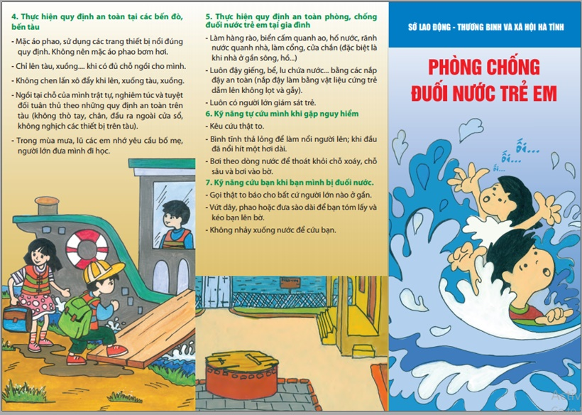

- Phòng ngừa điện giật
+ Luôn kiểm tra các đồ dùng bằng điện, che kín các ổ điện ở thấp không cho trẻ nghịch
+ Hệ thống điện trong lớp phải an toàn: không để dây trần, dây điện hở, bảng điện để cao.
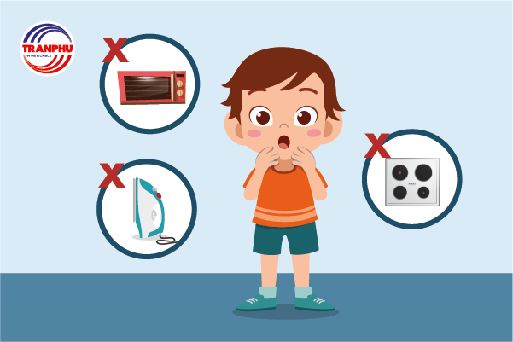
- Phòng ngừa ngộ độc thức ăn
+ Không bán quà bánh trong trường và không ăn hàng rong xung quanh cổng trường.
+ Thực phẩm do thức ăn nhà bếp, nước uống phải đảm bảo vệ sinh, rõ nguồn gốc. Phải có hợp đồng cam kết mua bán thực phẩm sạch rõ nguồn gốc với công ty cung cấp.

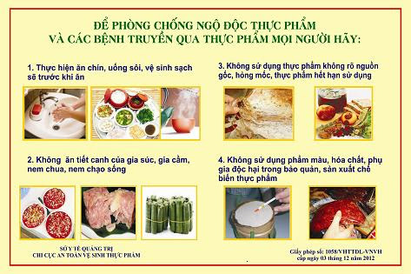

Còn rất nhiều nguy cơ dẫn đến tai nạn thương tích ở trẻ em, cách phòng ngừa hiệu quả nhất là sự quan tâm chú ý của người lớn khi trông trẻ. Chỉ một phút thiếu tập trung có thể dẫn đến hậu quả vô cùng nghiêm trọng cho trẻ nhỏ. Bên cạnh đó, người lớn cần trang bị cho trẻ nhỏ những kiến thức, kỹ năng cơ bản nhất để tự bảo vệ mình từ khi trẻ bắt đầu hình thành những ý thức đầu tiên.
Vì tương lai tốt đẹp của con em chúng ta, mỗi người hãy nâng cao ý thức chăm sóc, giáo dục và bảo vệ trẻ em, tạo môi trường an toàn và lành mạnh để trẻ em phát triển toàn diện, góp phần xây dựng một tương lai tươi sáng cho đất nước.​/.

